姓名：郭恬恬
年龄：10 岁
辅导老师：吴全喜
学校：美国纽约州首府中文学校 六年级一班
通讯地址： 805 Charter Oak Dr, Niskayuna, NY 12309
电话：（518）374-9666
E-mail： yz19822002@yahoo.com

吃在中国
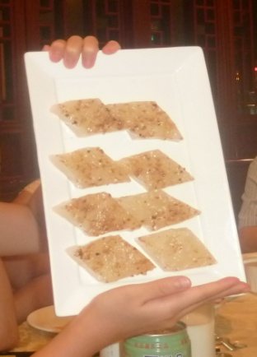
今年夏天我们全家回中国玩，去了上海，郑州，西安，洛阳，和北京。我印象最深的是吃。
我们停的第一站是上海， 在那里去了老城隍庙的绿波廊。我最喜欢吃的是桂花拉糕，这个拉糕吃的时候不粘牙，可你把它们放在竖着的盘子上，它粘在那儿掉不下来。我费了好大的劲儿才把拉糕拔下来。我到现在还不知他们怎么做的！据说克林顿夫妇也吃了这个菜。我想他们一定跟我一样的惊奇。
在郑州我们去了花园大酒店，我第一次尝了烤鸭卷饼。那是一个很漂亮的饭店。 一进门，我的眼睛睁得大大的，哇，这个地方真美丽！凳子都镶有金边，桌子上的桌布也是金色的，还可以躺在沙发上看电视！我从来也没有去过这么豪华的饭店。等他们把菜摆好，我一眼看到桌子上的烤鸭卷饼，很像家里做的木须饼，我就尝了一口，味道真不错，马上就把饼吃完了。最后我一口气吃了四个，吃的真香！
这还不算最精彩的，我们在西安吃了更多的小吃：羊肉泡馍，金线油塔和肉夹馍。羊肉泡馍真好吃！味道真香，比我在纽约市吃的好多了！金线油塔的特点是它很好玩。别人告诉我，吃之前一定要抖一抖，抖的越多，你就会有好运。我就用筷子抖了好多下，然后吃了下去。我希望今年的运气更好。至于肉夹馍那更不用说了，我狼吞虎咽的吃了好几个。心里想，为啥妈妈不能做这么好吃的饭？
在北京当然吃了烤鸭。我们吃的是一只全鸭。服务员当着我们的面切烤鸭，等他切完后，我就自己卷起来：先把烤鸭沾在酱里，放到饼上，再加些葱，卷得紧紧的。我咬了一口，脆脆香香的烤鸭，软软的饼，还有一点鸭油的味，好香啊！真不愧为有名的北京烤鸭！
我们去中国吃的饭都特别好，特别特殊。中国的饭都好吃！

